|  |  |
| --- | --- |
| REPUBLIQUE DE COTE D’IVOIRE  armoirie  Union-Discipline -Travail | |
| Ministère de l’Enseignement Supérieur et  de la Recherche Scientifique |  |
| Université Polytechnique de Bingerville |  |
|  | **Année académique : 2021/20****22** |

**MÉMOIRE DE FIN DE CYCLE**

**Pour l’obtention de la**

***Licence de Méthodes Informatiques Appliquées à la Gestion des Entreprises (MIAGE)***

**« ETUDE ET REALISATION D’UN LOGICIEL DE GESTION DE PATIENTS : CAS DE L’HOPITAL GENERAL DE BINGERVILLE**

Présenté par :

**EKRA Koffi Paul Philippe**

*En Stage du 18 Juillet 2022 au 18 Octobre 2022.*

**Encadrant Académique :**

Dr COULIBALY Tiékoura

Enseignant-chercheur à l’UPB

**Maître de Stage :**

M. GUEU Éric

Ingénieur développeur à la DSI du MFFE

**JURY**

|  |  |  |
| --- | --- | --- |
| **PRESIDENT :** |  |  |
| **RAPPORTEUR :** |  |  |
| **ASSESSEUR :** |  |  |
| **MEMBRE :** |  |  |

|  |  |
| --- | --- |
| REPUBLIQUE DE COTE D’IVOIRE  armoirie  Union-Discipline -Travail | |
| Ministère de l’Enseignement Supérieur et  de la Recherche Scientifique |  |
| Université Polytechnique de Bingerville |  |
|  | **Année académique : 2021/2022** |

**MÉMOIRE DE FIN DE CYCLE**

**Pour l’obtention de la**

***Licence de Méthodes Informatiques Appliquées à la Gestion des Entreprises (MIAGE)***

**« ETUDE ET REALISATION D’UN LOGICIEL DE GESTION DE PATIENTS : CAS DE L’HOPITAL GENERAL DE BINGERVILLE**

Présenté par :

**EKRA Koffi Paul Philippe**

*En Stage du 18 Juillet 2022 au 18 Octobre 2022.*

**Encadrant Académique :**

Dr COULIBALY Tiékoura

Enseignant-chercheur à l’UPB

**Maître de Stage :**

M. GUEU Éric

Ingénieur développeur à la DSI du MFFE

**JURY**

|  |  |  |
| --- | --- | --- |
| **PRESIDENT :** |  |  |
| **RAPPORTEUR :** |  |  |
| **ASSESSEUR :** |  |  |
| **MEMBRE :** |  |  |

DÉDICACE

À

**MA FAMILLE**

Pour la confiance, les prières, le soutien et l’affection dont j’ai été gratifié tout au long de mon parcours.

REMERCIEMENTS

Je tiens à exprimer mes sincères remerciements à l’endroit de :

✓ M. SOUMAHORO, Directeur général de l’université Polytechnique de Bingerville pour le travail qu’il accompli.

✓ Mon encadrant pédagogique Dr COULIBALY Tiékoura pour l'assistance qu'il nous a témoigné, pour sa disponibilité, pour ses orientations et conseils sans lesquels ce travail ne verra le jour, qu’il trouve ici l'expression de notre gratitude.

✓ Mon maitre de stage M. GUEU Éric, Ingénieur développeur à la DSI du MFFE

, pour son accueil, le temps passé ensemble et le partage de son expertise au quotidien. Grâce aussi à sa confiance j'ai pu m'accomplir totalement dans mes missions

✓ Les membres de jury qui ont accepté de juger notre travail ainsi que tous les enseignants qui ont contribué à notre formation.

✓Mes condisciples pour leur solidarité et leur sympathie pendant cette formation.

✓Le Directeur et l’ensemble du personnel de HGB, l’ensemble des professeurs et du personnel de l’UPB, ma famille, mes amis, mes proches et connaissances qui de loin ou de près, ont participé à la réalisation de ce mémoire.

|  |  |
| --- | --- |
|  |  |
|  |  |
|  |  |
|  |  |
|  |  |
|  |  |
|  |  |

SOMMAIRE

INTRODUCTION

PREMIÈRE PARTIE : GÉNÉRALITÉS

CHAPITRE 1 : ORGANISME D’ACCUEIL

1. PRÉSENTATION DE L’HÔPITAL GENERAL DE BINGERVILLE
2. ORGANISATION DE L’HÔPITAL

CHAPITRE 2 : ÉTUDE PRÉALABLE DU PROJET

1. CONTEXTE ET OBJECTIFS DU PROJET
2. OUTILS DE GESTION DE PROJET

DEUXIÈME PARTIE : ANALYSE ET CONCEPTION

CHAPITRE 3 : MÉTHODE D’ANALYSE ET DE CONCEPTION

1. PRÉSENTATION DES MÉTHODES D’ANALYSE ET DE CONCEPTION
2. PRÉSENTATION DE LA MÉTHODE CHOISIE

CHAPITRE 4 : ANALYSE DES FONCTIONNALITES

* + 1. IDENTIFICATION DES ACTEURS ET FONCTIONNALITES
    2. LES CAS D’UTILISATION

CHAPITRE 5 : CONCEPTION DU SYSTÈME

* + 1. DIAGRAMME DE SÉQUENCE
    2. DIAGRAMME DE CLASSE

TROISIÈME PARTIE : RÉSULTATS ET DISCUSSION

CHAPITRE 6 : ÉTUDE TECHNIQUE

1. ENVIRONNEMENT DE DÉVELOPPEMENT
2. LANGAGES ET FRAMEWORKS UTILISÉS

CHAPITRE 7 : RÉSULTATS

1. PRÉSENTATION DE L’APPLICATION
2. DISCUSSION ET ESTIMATION FINANCIÈRE

CONCLUSION

LISTE DES SIGLES ET ABRÉVIATIONS

**TIC** : Technologies de l'Information et de la Communication

**HGB** : Hôpital Général de Bingerville

**DP** : Dossier Patient

**COGES** : Comité de Gestion

**AS** : Aide-Soignante

**SCE** : Service

**CMC** : Comité Médical Consultatif

**CM** : Comité Médical

**SF** : Sage Femmes

**TL** : Technicien de Laboratoire

**TIM** : Technicien d'Imagerie Médicale

**SG** : Surveillant(e) Général

**SI** : Système d'Information

**OMT**: Object Modeling Technique

**OOSE** : Object Oriented Software Engineering

**MERISE** : Méthode d’Etude et de Réalisation Informatique par

Sous Ensemble

**UP**: Unified Process

**UML**: Unified Modeling Language

LISTE DES FIGURES

**FIGURE 1 :** **Organigramme de l'Hôpital Général de Bingerville** **5**

**FIGURE 2 :** **Illustration de l’itération du processus unifié** **14**

**FIGURE 3 :** **Cycle de vie du processus unifié (Source : Google)15**

**FIGURE 4 : Les différentes vue en UML 16**

**FIGURE 5 :** **Diagramme UML (source introduction à UML de NIANGORAN Aristophane Kerandel)19**

**FIGURE 6 : Diagramme de cas d'utilisation globale du système 21**

**FIGURE 7 :** **Diagramme de séquence du cas d'utilisation « s'authentifier »23**

**FIGURE 8 :** **Diagramme de séquence « Admissions »24**

**FIGURE 9 :** **Diagramme de séquence « Consultation »25**

**FIGURE 10 :** **Diagramme de classe** **27**

**LISTE DES TABLEAUX**

**TABLEAU 1 :** **Matrice de SWOT du projet** **8**

**TABLEAU 2 :** **Tableau des modèles en MERISE11**

**TABLEAU 3 :** **Tableau comparatif des méthodes** **12**

**TABLEAU 4 : Description du cas d'utilisation global du système 22**

***TABLEAU 5 :*****Description du diagramme de séquence « s'authentifier »****23**

**TABLEAU 6 : Description du diagramme de séquence « Admissions »25**

**TABLEAU 7 :** **Diagramme de séquence « Consultation »26**

**TABLEAU 8** **:** **Estimation financière de déploiement du projet33**

INTRODUCTION

En Côte d’Ivoire, les unités de soins sont en constante évolution afin d’améliorer l’organisation et la prise en charges des malades. L’informatique étant une science qui étudie du traitement de l'information à l'aide de programmes et logiciels occupe une place importante dans la croissance des entreprises et autres établissements. Celle-ci ayant franchi les portes des infrastructures sanitaires depuis quelques années. Plusieurs hôpitaux et cliniques se sont donnés pour objectif d’optimiser la gestion de leurs patients. Ceux-ci se retrouves confrontés à de bons nombres de problèmes comme la perte des informations et de temps, la dégradation des informations, la difficulté à stocker et protéger les informations ou encore celle que l'on rencontre lorsqu'on devait rechercher cette information et gérer divers papiers. Mais toutes ces difficultés peuvent être résolues en utilisant les Technologies de l'Information et de la Communication (TIC). Subséquemment, toute structure sanitaire prétendant à un bon fonctionnement doit se servir des TIC pour assurer une gestion rapide, efficace et efficiente.

C’est sur cet optique d’informatisation que nous avons choisi de réaliser un projet intitulé **« ETUDE ET REALISATION D’UN LOGICIEL DE GESTION DE PATIENTS : CAS DE L’HOPITAL GENERAL DE BINGERVILLE ».**  Ce choix est motivé par le besoin d'améliorer le système de gestion des patients et les problèmes liés à la gestion des données. Ce logiciel aura pour objectif de faciliter le processus de gestion et d’informatisation des dossiers des différents des patients et d’optimiser le temps de recherche et d’archivage desdits dossiers.

Dès lors, plusieurs questions suscitent notre intérêt à savoir : comment numériser la gestion des patients d’un hôpital ? Qu’est-ce qu’un logiciel de gestion de patients et quelles sont les différentes fonctionnalités d’une telle application ? Quelle approche méthodologique est la mieux adaptée pour la conception et la réalisation d’une telle application ? Pour répondre à ces questions, notre travail sera structuré en trois parties. La première présentera le projet ainsi que la structure d’accueil, ensuite la deuxième partie donnera plus de détails sur la méthode d’analyse du projet, elle donnera aussi des détails sur la conception de l’application. La troisième partie, quant à elle, présentera les outils de développement de l’application et les principaux résultats.

PREMIÈRE PARTIE : GÉNÉRALITÉS

*Dans cette partie nous ferons une présentation brève de la structure d’accueil et une analyse du projet*

**CHAPITRE 1 : ORGANISME D’ACCUEIL**

1. **PRÉSENTATION DE L’HÔPITAL GENERAL DE BINGERVILLE (HGB)**
2. **Description**

L’hôpital général de Bingerville est une structure sanitaire publique créé en 1904. C’est un établissement de proximité assurant une action sanitaire de premier plan sur le territoire dont il a la charge, grâce à l'implication quotidienne de dix-neuf (19) médecins spécialistes, vingt (20) médecins généraliste, six (06) chirurgiens-dentistes, six (06) pharmaciens et 234 agents soignants, médico-techniques, ouvriers et administratifs. Il reçoit environ trente milles (30000) personnes par mois.

1. **Objectif**

Créée dans le cadre de la prestation de services sanitaires, l’hôpital général de Bingerville a pour objectif la prévention des maladies, la prise en charge des personnes malades ou victimes de traumatismes. Ainsi, pour atteindre ses objectifs, l’accent est mis sur des valeurs comme l’accueil des patients, la qualité et la continuité des soins, la neutralité et l’égalité, la con et la confidentialité.

1. **ORGANISATION DE L’HÔPITAL**
2. **Présentation des services**

L’hôpital est organisé en services administratifs et d’appui, en service de soins et en services médico-techniques

* 1. **Services administratifs et d’appui**

Ils sont composés de la direction, l’économat, le bureau des entrées, la surveillance générale, le service du personnel, le service social, les services généraux.

* 1. **Services de soins**

Ce sont les services de médecine générale, de chirurgie, de gynécologie-obstétrique, de cabinet dentaire, de pédiatrie et les unités de soins de dermatologie, de pneumologie, d’ophtalmologie, d’ORL, de rhumatologie et de cardiologie.

* 1. **Services médico-techniques**

Ce sont le laboratoire, l’imagerie médicale, la pharmacie, le service d’hygiène.

1. 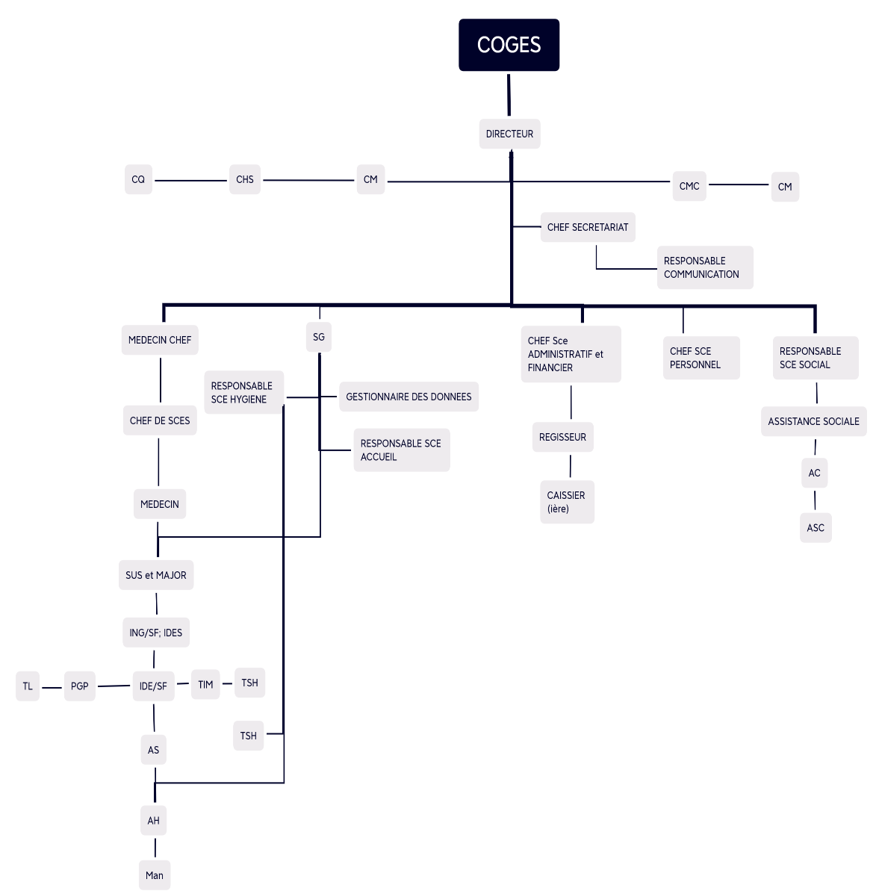**ORGANIGRAMME DE HGB**

Figure 1: Organigramme de l'Hôpital Général de Bingerville

**CHAPITRE 2 : ÉTUDE PRÉALABLE DU PROJET**

1. **CONTEXTE ET OBJECTIFS DU PROJET**
2. **Contexte et justification**

Ce projet a pour cible les hôpitaux publics de Côte d’Ivoire en vue de faciliter et d’améliorer les différents processus liés à la gestion des patients. L’objectif du projet est de prime abord, de consolider le système de gestion de patient et d’un second abord, de fournir des donnés de qualités par la numérisation des dossiers des patients.

1. **Objectif du projet**
   1. **Objectif général**

Le projet a pour objectif principal la réalisation d’un logiciel pouvant permettre la création et la gestion de dossiers des patients.

* 1. **Objectifs Spécifiques**

Le logiciel de gestion des dossiers patients à mettre en place devra permettre les tâches suivantes :

- Facilité la recherche et l’accès aux informations/dossiers des patients.

- Stockage durable et sécurisé des informations sur les différents patients.

- Automatisation de certaines tâches qui se font manuellement.

- Amélioration de la gestion des rendez-vous, des consultations et des hospitalisations.

1. **Livrables**

Les livrables attendus sont un logiciel qui permet l’informatisation complète des différents processus liés à la gestion des patients au sein d’un hôpital et des guides d’utilisation du logiciel.

Ce projet a pour cible les agences immobilières de Côte d’Ivoire en vue de simplifier et d’améliorer les différents processus liés à la gestion des biens immobiliers. L’objectif de ce projet est d’une part, de consolider le système de gestion des biens immobiliers et d’autre part, de mettre à dispositions des données de qualité par l’informatisation des dossiers des différents clients.

1. **OUTILS DE GESTION DE PROJET**
2. **Etude de l’existant**

L’analyse de l’existant permet de comprendre la nature du système actuel, décrit la solution présente du domaine d’étude en termes d’organisation et aussi de rechercher les points forts et les points faibles du système existant.

* 1. **Analyse de l’existant**

Dans cette rubrique, nous présenterons la procédure actuelle de suivi d’un patient dès son arrivé dans l’hôpital général de Bingerville

* **Description du système actuel de suivi administratif**

**-Au niveau de l’accueil**

Le patient est enregistré dans le système de gestion des centres hospitaliers et est envoyé à la caisse pour payer la prestation qu’il veut recevoir.

-**Au niveau d’un service**

-Lorsque le patient se rend dans un service pour une consultation, il rencontre le médecin. Celui-ci procède à la consultation de celui-ci en saisissant dans son registre toutes les informations en rapport avec la consultation à savoir son état civil, ses antécédents médicaux, le diagnostic et le traitement. A la fin de la consultation, soit le médecin lui prescrit une ordonnance et lui fixe un rendez-vous si nécessaire, soit il lui donne un bulletin d’examen médicale, soit il lui demande d'appeler son accompagnant pour réserver une salle : c'est le cas d'une hospitalisation.

-Lorsque le patient se rend dans un service pour un examen avec son bulletin d’examen, il se fait enregistre dans un registre et on lui fait l’examen.

* 1. **Critique de l’existant**

Pour donner suite à cette étude, nous avons trouvé quelques points forts et aussi décelé plusieurs anomalies suivantes :

- Recherche difficile dans les registres.

- Volume important des informations traitées manuellement, ce qui provoque parfois des erreurs.

- Difficulté à lire l’écriture des médecins.

- Difficulté à établir un suivi médical du patent

- Nombre important des archives qui engendre une difficulté de stockage.

- Possibilité d’erreur dans les calculs des statistiques.

- Détérioration des archives à force de leur utilisation trop fréquente.

- Redondance de l’enregistrement des patients.

1. Matrice SWOT

La matrice SWOT est un outil de stratégie d’entreprise permettant de déterminer les options offertes dans un domaine d’activité spécifique. Il permet d’évaluer les facteurs internes (forces et faiblesses) et externes (opportunités et menaces) d’un projet afin de mieux élaborer son démarrage.

Tableau 1: matrice SWOT du projet

|  |  |
| --- | --- |
| **Forces** | **Faiblesses** |
| * Utilisation de nouvelles technologies * Indépendance et autonomie totale vis-à-vis de la méthode manuelle et des autres logiciels de gestion de patients | * Le manque de compétence informatique du personnel des hôpitaux * Moyens humains, financiers et logistiques insuffisants |
| **Opportunités** | **Menaces** |
| * Modernisation du domaine de la médecine | * Domaine sanitaire assez sensible avec des règles et normes à respecter surtout concernant les données et leurs traitements |

*Dans cette partie nous vous présenterons la méthode d’analyse et de conception utilisée ainsi que les différents diagrammes décrivant la conception du système.*

DEUXIÈME PARTIE : ANALYSE ET CONCEPTION

**CHAPITRE 3 : MÉTHODE D’ANALYSE ET DE CONCEPTION**

1. PRÉSENTATION DES MÉTHODES D’ANALYSE ET DE CONCEPTION

La modélisation consiste à créer une représentation virtuelle d’une réalité de telle façon à en ressortir ce qui requiert notre attention. Aussi elle fait référence à la formalisation et à la documentation de processus et d’événements qui se produisent au cours de la conception et du développement des applications. En génie logiciel il existe plusieurs outils d’analyse et de conception permettant d’effectuer une bonne modélisation, cependant nous ne présenterons que quelques-unes à savoir la méthode MERISE, la méthode UP.

1. **Présentation de MERISE**
   1. **Définition de MERISE**

MERISE signifie Méthode d’Etude et de Réalisation Informatique pour les Systèmes d’Entreprise. C’est une méthode française qui a vu le jour dans les années 70, développée initialement par Hubert Tardieu. Elle fut ensuite mise en avant dans les années 80, à la demande du ministère de l'Industrie qui souhaitait une méthode de conception des SI. MERISE est donc une méthode d'analyse et de conception des SI basée sur le principe de la séparation des données et des traitements. Elle possède un certain nombre de modèles (ou schémas) qui sont répartis sur trois niveaux :

- Le niveau conceptuel ;

- Le niveau logique ou organisationnel ;

- Le niveau physique.

* 1. **Les types de démarches en MERISE**
     1. **La démarche classique**

C’est la démarche « par défaut » de la méthode. La conception se fait par étapes, afin d'aboutir à un système d'information fonctionnel reflétant une réalité physique. En outre, les données étant séparées des traitements, il faut vérifier la concordance entre données et traitements afin de s’assurer que toutes les données nécessaires aux traitements sont présentes et qu'il n'y a pas de données superflues.

* + 1. **La démarche rapide**

Cette démarche dite « RAD » est apparue au début des années 90, en s'opposant aux démarches en cascade, jugées trop lourdes et trop contraignantes pour le développement d'applications petites et moyennes. Elle ne s’oppose pas complètement à la démarche classique mais préconise plutôt une participation active des utilisateurs, l’exigence d’une maîtrise des coûts et des délais, un cycle itératif de conception-réalisation-amélioration et un contenu fonctionnel restreint et connu du projet.

* + 1. **Les modèles en MERISE**

Tableau 2 : Tableau des modèles en MERISE

|  |  |  |
| --- | --- | --- |
| Niveau | Données | Traitements |
| Conceptuel | Modèle Conceptuel des données (MCD) | Modèle conceptuel des traitements (MCT) |
| Organisationnel | Modèle logique des données (MLD) | Modèle logique des données (MOT) |
| Technique | Modèle physique des données (MPD) | Modèle opérationnel des traitements (MOpT) |

1. **Présentation de la méthode UP**

***Le processus unifié (PU),*** ou ***<<unified process (UP)>>*** en anglais, ou ***<<Unified Software Development Process (USDP)>>*** est une méthode de conception qui utilise le langage de modélisation UML, pilotée par les cas d’utilisation, centrée sur l’architecture et caractérisée par une démarche itérative et incrémentale. Elle existe depuis 1999 et a été mise en place par les concepteurs d’UML. Elle vise d’abord à fournir une version viable du projet et par la suite des versions publiables.

1. **Etude comparative des méthodes MERISE et UP**

Le tableau suivant présente l’étude comparative entre la méthode MERISE et la méthode UP, que nous avons effectuée afin de choisir la méthode d’analyse et de conception la mieux adaptée à notre projet.

Tableau 3: Tableau comparatif des méthodes

|  |  |  |
| --- | --- | --- |
| **Méthodes** | **Avantages** | **Inconvénients** |
| **UP** | * Utilisation du langage UML ; * Centré sur l’architecture ; * Itératif et incrémental ; * Un processus pouvant s’adapter à une large classe de systèmes logiciels. | * Gestion de projet plus complexe : planification adaptative ; * L’évaluation des risques exige une expertise généralement pointue et repose sur une capitalisation de l’expérience vécue. |
| **MERISE** | * Méthode d’analyse avec des étapes bien définies ; * Grande distinction entre les données et les traitements pendant la modélisation. | * Méthode moins adaptée à la modélisation orientée objet ; * Méthode moins adaptée aux grands projets nécessitant des résolutions partielles et évolutives. |

1. **Choix de la méthode**

L’analyse du tableau ci-dessus permet de faire ressortir plusieurs points. Certes, MERISE nous offres une méthode d’analyse avec des étapes bien définies et favorise mieux la gestion des SI avec base de données relationnelles. Néanmoins à la vue des nombreux avantages qu’il nous offre notamment l’utilisation du langage UML qui permet d’avoir un regard général du système et plusieurs diagrammes adaptés pour le développement des projets avec la programmation orientée objet.

1. PRÉSENTATION DE LA MÉTHODE CHOISIE
2. Les caractéristiques du Processus Unifié

La méthode du processus unifié est une méthode de développement de logiciel qui a pour caractéristique :

* Un pilotage par les [cas d'utilisation](https://fr.wikipedia.org/wiki/Cas_d%27utilisation), cela permet de prendre en compte les exigences et attentes des utilisateurs. Les cas d’utilisation sont le reflet des besoins des utilisateurs ;
* Une démarche centrée sur [l'architecture](https://fr.wikipedia.org/wiki/Architecture_logicielle), elle favorise la décomposition de tout système complexe en parties dissociable ;
* Une approche [basée sur les modèles](https://fr.wikipedia.org/wiki/Model-based_design), et en particulier les modèles [UML](https://fr.wikipedia.org/wiki/UML_(informatique)). En effet elle repose sur 14 diagrammes permettant de décrire le projet dans les moindres détails ;
* Une approche itérative et incrémentale visant en priorité à réduire les incertitudes, Cette méthode permet de mettre en avant le principe de développement par itérations et d’identifier les risques majeurs du projet afin de les lever le plus rapidement possible. Les mesures à prendre dans ce cas déterminent l’ordre des étapes.
* 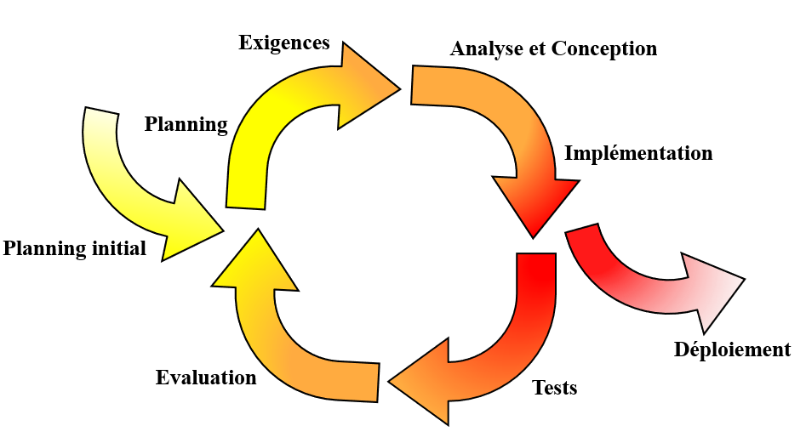

Figure 2: Illustration de l’itération du processus unifié

1. Cycle de vie du processus unifié

Afin de maîtriser la complexité des projets informatiques en diminuant les risques, et pour construire un système qui répond aux besoins et exigences du client, le processus unifié se base sur la réponse aux questions : qui fait quoi, quand et comment :

* **QUI** participe au projet ?
* **QUOI**, qu’est-ce qui est produit durant le projet ?
* **COMMENT** doit-il être réalisé ?
* **QUAND** est réalisé chaque livrable ?

Le processus unifié est cyclique. Il répète un certain nombre de fois une série de cycle, chaque cycle se conclut par la livraison d’une version du produit et s’articule en quatre phases à savoir la création, l’élaboration, la construction et la transition.

Aussi, il gère le processus de développement suivant deux axes à savoir un axe vertical et un axe horizontal :

* L’axe horizontal représente le temps : aspect dynamique du processus. Sur cet axe le processus est organisé en phases et en itérations (analyse des besoins, élaboration, construction et transition) ;
* L’axe vertical représente l’aspect statique du processus. Sur cet axe, le processus est organisé en activités (expression des besoins, analyse, conception, implémentation, tests).

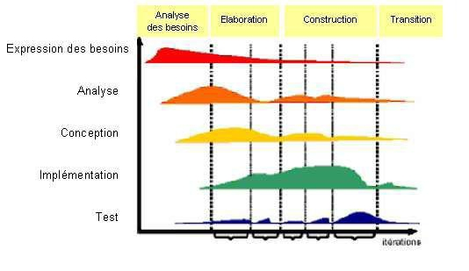

Figure 3: Cycle de vie du processus unifié (Source : Google)

1. Le langage de modélisation unifié
   1. Présentation de UML

Le Langage de Modélisation Unifié, de l'anglais Unified Modeling Language (UML), est un langage de modélisation graphique conçu comme une méthode normalisée de visualisation dans les domaines du développement logiciel et en conception orientée objet. L'UML est une synthèse de langages de modélisation objet antérieurs : OMT, OOSE, Booch. Principalement issu des travaux de Grady Booch, James Rumbaugh et Ivar Jacobson, UML est à présent un standard adopté par l'Object Management Group (OMG). UML est utilisé pour spécifier, visualiser, modifier et construire les documents nécessaires au bon développement d'un logiciel orienté objet.

* 1. Les vues en UML

Ce sont les observables du système. Elles décrivent le système d'un point de vue donné, qui peut être organisationnel, dynamique, temporel, architectural, géographique, logique. En combinant toutes ces vues, il est possible de définir le système complet.

* Vue des cas d'utilisation : c'est la description du modèle vu par les acteurs du système. Elle correspond aux besoins attendus par chaque acteur
* Vue logique : c'est la définition du système vu de l'intérieur. Elle explique comment peuvent être satisfaits les besoins des acteurs (c'est le comment).
* Vue d'implémentation : cette vue définit les dépendances entre les modules.
* Vue des processus : c'est la vue temporelle et technique, qui met en œuvre les notions de tâches concurrentes, stimuli, contrôle, synchronisation…
* Vue de déploiement : cette vue décrit la position géographique et l'architecture physique de chaque élément du système.

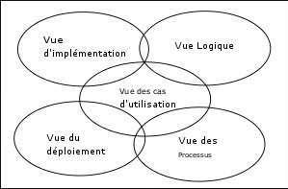

Figure 4: Les différentes vue en UML

* 1. **Les Diagrammes en UML**

Un diagramme UML est une représentation graphique qui s’intéresse à un aspect précis du modèle. Chaque type de diagramme UML possède une structure et des concepts. Ils sont dépendants hiérarchiquement et se complètent, de façon à permettre la modélisation d'un projet tout au long de son cycle de vie. Il en existe quatorze à ce jour. Il existe deux grands types de diagrammes UML : les diagrammes de structure et les diagrammes de comportement.

* + 1. **Les Diagrammes de structures**

Les diagrammes de structure affichent la structure statique d’un logiciel ou d’un système et ils présentent plusieurs niveaux d’abstraction et de mise en œuvre.

* Diagramme de classes : représentation des classes intervenant dans le système.
* Diagramme d'objets : représentation des instances de classes (objets) utilisées dans le système.
* Diagramme de composants : représentation des composants du système d'un point de vue physique, tels qu'ils sont mis en œuvre
* Diagramme de déploiement : représentation des éléments matériels et la manière dont les composants du système sont répartis sur ces éléments matériels et interagissent entre eux.
* Diagramme des paquets : représentation des dépendances entre les paquets, c'est-à-dire entre les ensembles de définitions.
* Diagramme de structure composite : représentation sous forme de boîte blanche des relations entre composants d'une classe.
* Diagramme de profils : spécialisation et personnalisation pour un domaine particulier d'un méta-modèle de référence d'UML.

* + 1. **Les Diagrammes de comportements**

Ils présentent les aspects dynamiques du système ou du processus logiciel. Ces diagrammes présentent la fonctionnalité d’un système et mettent en évidence ce qui est prévu dans le système modélisé.

* Diagramme des cas d'utilisation : représentation des possibilités d'interaction entre le système et les acteurs (intervenants extérieurs au système), c'est-à-dire de toutes les fonctionnalités que doit fournir le système.
* Diagramme états-transitions : représentation sous forme de machine à états finis du comportement du système ou de ses composants.
* Diagramme d'activité : représentation sous forme de flux ou d'enchaînement d'activités du comportement du système ou de ses composants.
* Diagramme de séquence : représentation de façon séquentielle du déroulement des traitements et des interactions entre les éléments du système et/ou de ses acteurs.
* Diagramme de communication : représentation de façon simplifiée d'un diagramme de séquence se concentrant sur les échanges de messages entre les objets
* Diagramme global d'interaction : représentation des enchaînements possibles entre les scénarios préalablement identifiés sous forme de diagrammes de séquences.
* Diagramme de temps : représentation des variations d'une donnée au cours du temps.

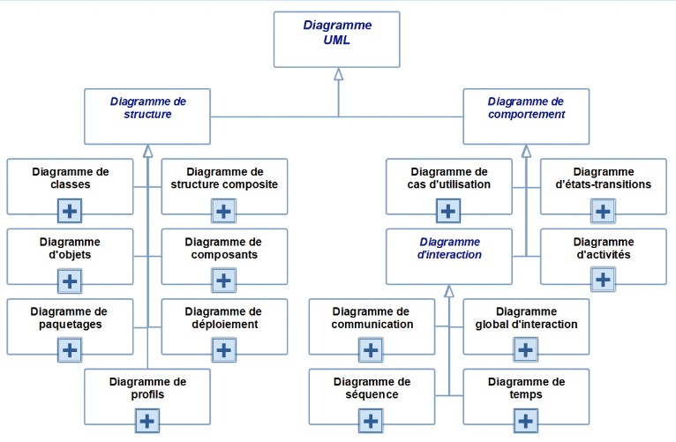

Figure 5: Diagramme UML (source introduction à UML de NIANGORAN Aristophane Kerandel)

**CHAPITRE 4 : ANALYSE DES FONCTIONNALITES**

1. **IDENTIFICATION DES FONCTIONNALITES ET ACTEURS**
2. **Les fonctionnalités**

Notre logiciel doit être en mesure de s’occuper de la :

* Gestion des admissions ;
* Gestion des sorties ;
* Gestion des consultations ;
* Gestion des hospitalisations ;
* Gestion des médicaments et produits pharmaceutiques disponible dans l’hôpital ;
* Gestion des examens médicaux.

Tout ceci servira à la création de dossier patient pour assurer un meilleur suivi.

1. **Les acteurs**

Un acteur est la représentation d’un rôle joué par une entité externe interagissant directement avec le système. Il peut consulter et/ou modifier l’état du système. Nous avons pu identifier cinq (05) acteurs :

* Caissier(ière) (joue aussi le rôle de secrétaire du médecin)
* Médecin
* Pharmacien
* Technicien de laboratoire/imagerie médicale
* Administrateur

1. **LES CAS D’UTILISATION**
2. **Diagramme de cas d’utilisation général**

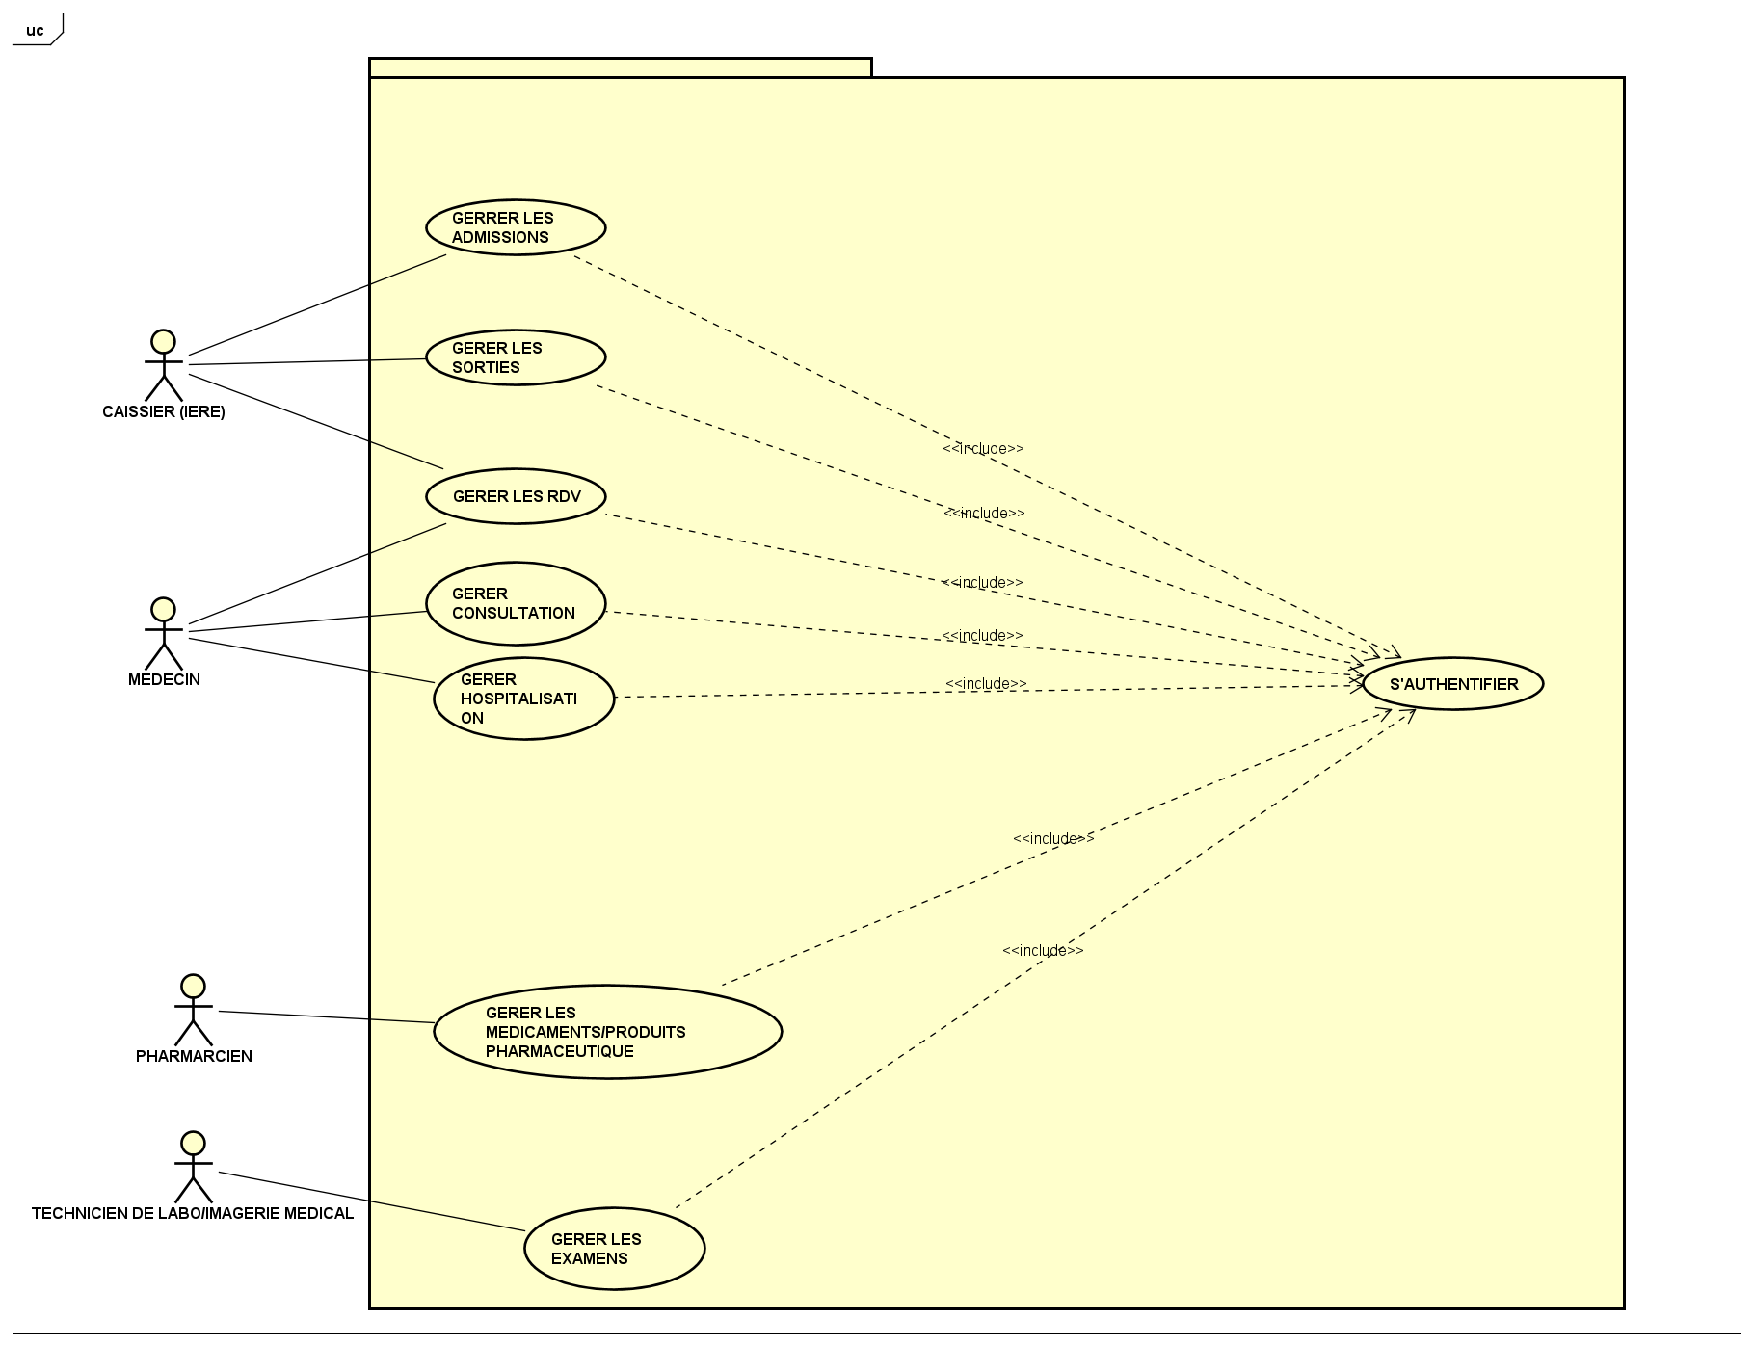

Figure 6: Diagramme de cas d'utilisation globale du système

Les autres diagrammes de cas d’utilisation seront respectivement présentés aux annexes un (1), deux (2), trois (3) et quatre (4).

1. **Tableau descriptif**

Tableau 4:Description du cas d'utilisation global du système

|  |  |  |
| --- | --- | --- |
| Acteurs | Cas d'utilisation | Description |
| Caissier(ière)  (Secrétaire) | · Admission des patients  · Gestion des rendez-vous  · Gestion des Sorties | La secrétaire se charge de l'admission des patients par un formulaire, fixe les rendez-vous leur concernant et s’occupe des sorties des patients hospitalisés |
| Médecin | · Gestion des rendez-vous  · Gestion des consultations  · Gestion des hospitalisations | Le médecin visionne les rendez-vous, Il gère les consultations/hospitalisations et les dossiers électroniques des patients |
| Pharmacien | · Gestion des médicaments et produits pharmaceutiques disponible dans l’hôpital | Le pharmacien est chargé de faire la liste des médicaments disponibles dans l’hôpital |
| Technicien de laboratoire/imagerie médicale | · Gestion des examens médicaux. | Le technicien est chargé de faire la liste des examens disponible et de gérer les analyses et résultats |
|

Les autres tableaux descriptifs des cas d’utilisations seront respectivement présentés aux annexes cinq (5), six (6), sept (7).

**CHAPITRE 5 : CONCEPTION DU SYSTEME**

1. **DIAGRAMME DE SEQUENCES**
2. Diagramme de séquence « s'authentifier »

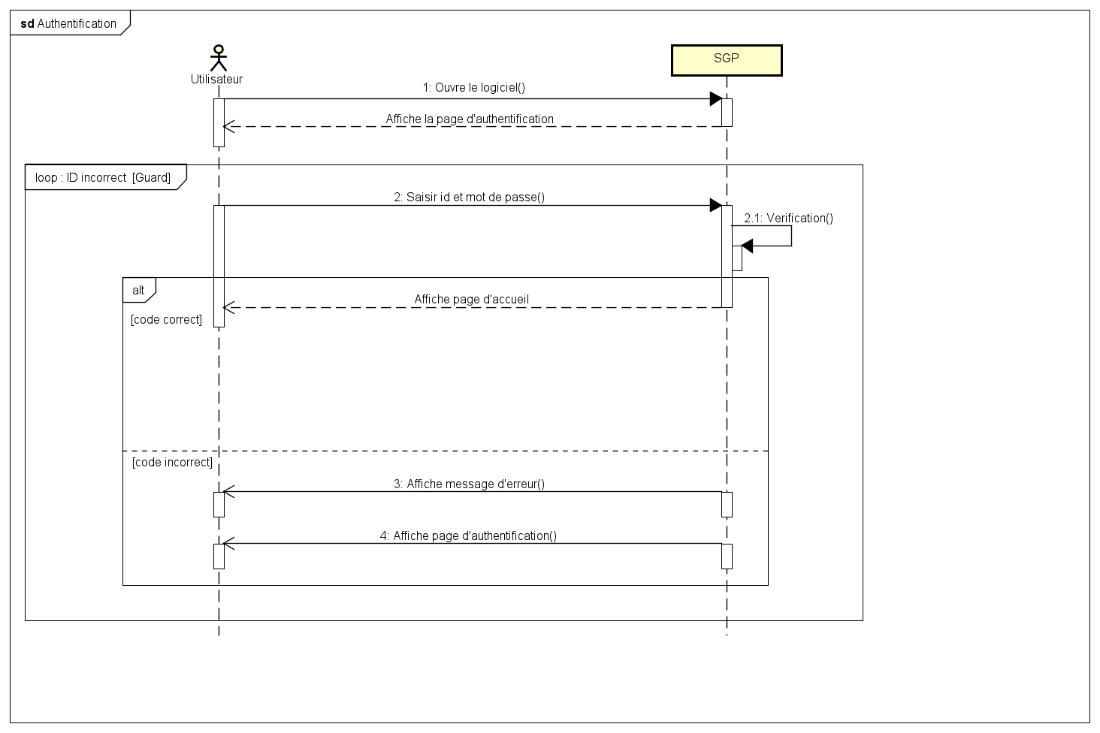

Figure 7 : Diagramme de séquence du cas d'utilisation « s'authentifier »

Tableau 5: Description du diagramme de séquence « s'authentifier »

|  |  |
| --- | --- |
| Scénario principal | |
| 1. L'utilisateur ouvre le logiciel | Le système affiche la page d’authentification |
| 2. L'utilisateur saisi son email et son mot de passe | 2.1. Le système vérifie les informations de l'utilisateur |
|  | Le système affiche la page d'accueil |
| Scénario secondaire | |
|  | 3. Si l'id ou le mot de passe est incorrect, affiche un message d'erreur |
|  | 4. Le système affiche la page d'authentification |

1. Diagramme de séquence « Admissions »

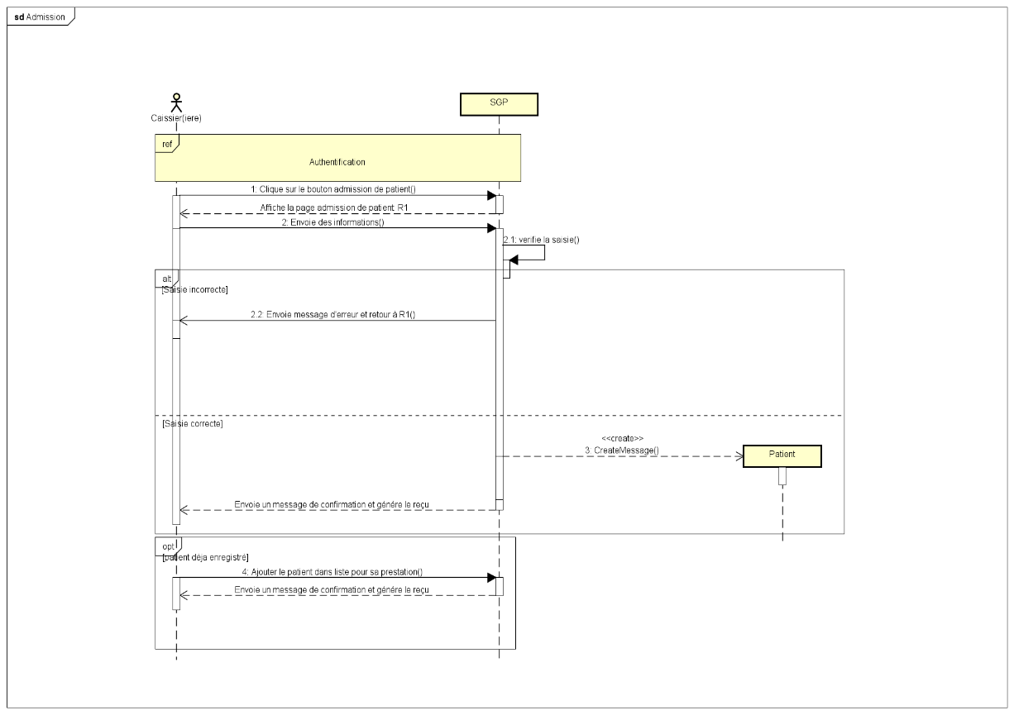

Figure 8: Diagramme de séquence « Admissions »

Tableau 6: Description du diagramme de séquence « Admissions »

|  |  |  |
| --- | --- | --- |
| Scénario principal | | |
| 1. L'utilisateur clique sur le bouton « admission de patient » | Le système affiche la page d’admission de patient | |
| 2. L'utilisateur saisi et envoi les informations | 2.1. Le système vérifie les informations de l'utilisateur | |
|  | 3. Le système créé le patient  Il envoie un message de confirmation et génère reçu | |
| Scénario secondaire | | |
|  | 2.2. Si la saisie est incomplète ou incorrect, affiche un message d'erreur | |
| Troisième scénario | | |
| 4. L’utilisateur ajouter le patient dans la liste des consultations/hospitalisation/examen | | Le système envoie un message de confirmation |

1. Diagramme de séquence « Consultation »

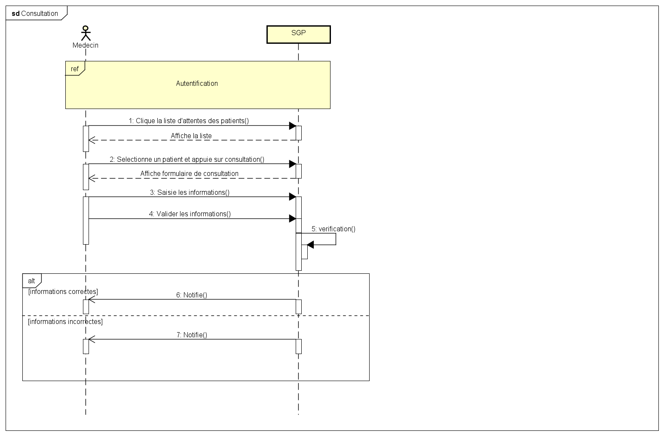

Figure 9: Diagramme de séquence « Consultation »

Tableau 7: Diagramme de séquence « Consultation »

|  |  |
| --- | --- |
| Scénario principal | |
| 1. Le médecin clique sur la liste des patients | Le système affiche la page contenant la liste de tous les patients |
| 2. Le médecin sélectionne un patient et appuie sur consultation | Le système affiche formulaire de consultation |
| 3. Le médecin saisie les informations |  |
| 4. Le médecin valide les informations | 5. Le système vérifie les informations entrées par le médecin |
|  | 7. Le système affiche au médecin un message de succès |
| Scénario secondaire | |
|  | 8. Si les informations entrées par le médecin sont incorrectes, le système affiche au médecin un message d'erreur |
|

Les autres diagrammes de séquences seront respectivement présentés aux annexes huit (8), neuf (9), dix (10), onze (11).

1. DIAGRAMME DE CLASSE

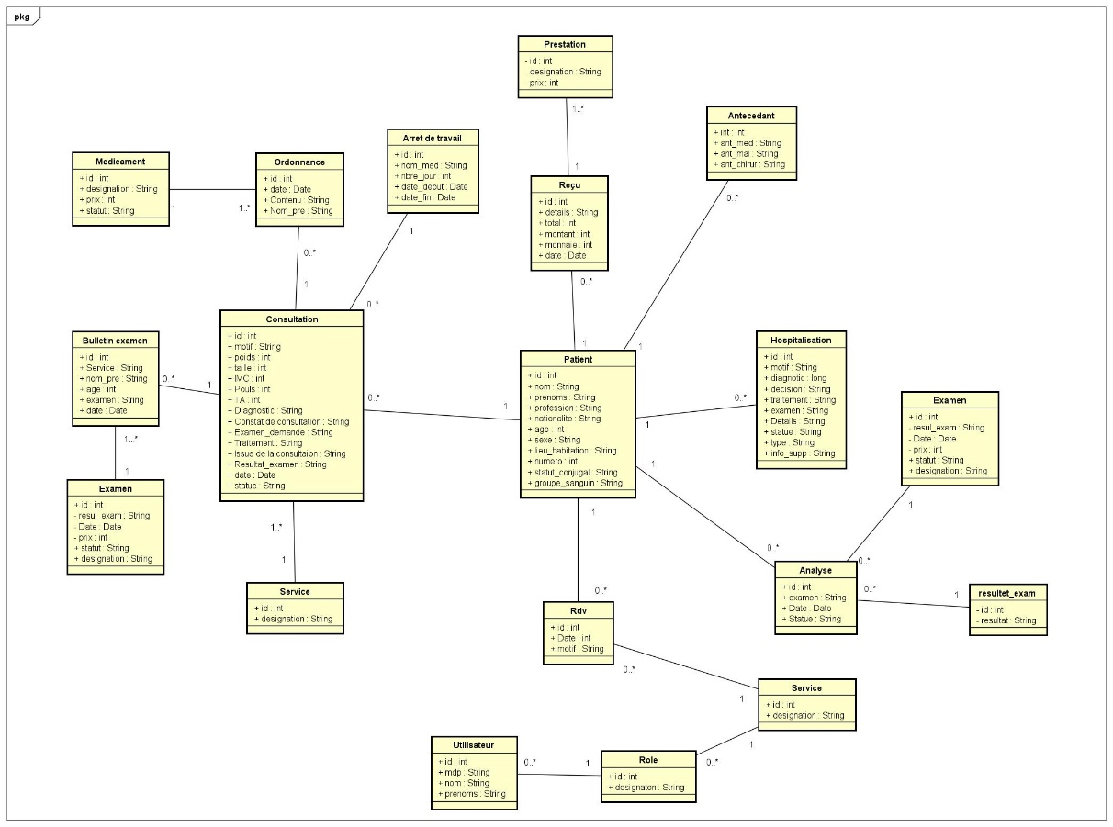

Figure 10: Diagramme de classe

TROISIÈME PARTIE : RÉSULTATS ET DISCUSSION

*Dans cette partie nous présenterons les résultats de recherche et les principaux outils utilisés*

**CHAPITRE 6 : ÉTUDE TECHNIQUE**

1. ENVIRONNEMENT DE DÉVELOPPEMENT
2. Matériels utilisés

Pour la réalisation du projet, nous avons utilisé un ordinateur portable ayant les caractéristiques suivantes :

* Mémoire RAM : 8,00 Go
* Processeur : Intel(R) Core (TM) i5-8350U CPU @ 1.70GHz 1.90 GHz cœurs 4 processeurs ;
* Système d’exploitation : Windows 10
* Type du système : 64 bits

1. Environnement de travail

2.1. Eclipse

Eclipse est un projet, décliné et organisé en un ensemble de sous-projets de développements logiciels, de la [fondation Eclipse](https://fr.wikipedia.org/wiki/Fondation_Eclipse) visant à développer un environnement de production de logiciels [libre](https://fr.wikipedia.org/wiki/Logiciel_libre) qui soit extensible, universel et polyvalent, en s'appuyant principalement sur [Java](https://fr.wikipedia.org/wiki/Java_(technique))

**2.2. Scene Builder**

Scene Builder est un [outil interactif de conception d'interface graphique](https://fr.wikipedia.org/wiki/Constructeur_d%27interface_graphique) pour [Java FX](https://fr.wikipedia.org/wiki/JavaFX). Créé par [Oracle](https://fr.wikipedia.org/wiki/Oracle_(entreprise)), il permet de construire rapidement des interfaces utilisateurs sans avoir besoin de (savoir) [coder](https://fr.wikipedia.org/wiki/Programmation_informatique). Le logiciel est décliné en deux versions : l'une (8.x) destiné à Java FX 8 et l'autre (9.0 et +) pour Java FX 9 et plus.

**2.3. GitHub**

GitHub est un service web d'[hébergement](https://fr.wikipedia.org/wiki/H%C3%A9bergeur_web) et de gestion de [développement de logiciels](https://fr.wikipedia.org/wiki/D%C3%A9veloppement_de_logiciel), utilisant le [logiciel de gestion de versions](https://fr.wikipedia.org/wiki/Logiciel_de_gestion_de_versions) [Git](https://fr.wikipedia.org/wiki/Git). Il permet de travailler en équipe sur un seul et même projet au travers de la gestion de ses dépôts Git. Il offre ainsi la possibilité d’identifier et de sauvegarder les différentes versions du code source.

**2.4. WampServer**

WampServer est une plateforme de développement Web de type [WAMP](https://fr.wikipedia.org/wiki/WAMP), permettant de faire fonctionner localement, sans avoir à se connecter à un serveur externe à des scripts [PHP](https://fr.wikipedia.org/wiki/PHP). Il n'est pas en soi un logiciel, mais un environnement comprenant trois serveurs ([Apache](https://fr.wikipedia.org/wiki/Apache_HTTP_Server), [MySQL](https://fr.wikipedia.org/wiki/MySQL) et [Maria DB](https://fr.wikipedia.org/wiki/MariaDB)), un interpréteur de script (PHP), ainsi que [phpMyAdmin](https://fr.wikipedia.org/wiki/PhpMyAdmin) pour l'administration Web des bases MySQL.

Les logos des environnements de travail utilisés seront présentés à l’annexe 12.

1. **LANGAGES ET FRAMEWORKS UTILIS*É*S**
2. **Java**

Java est un [langage de programmation](https://fr.wikipedia.org/wiki/Langage_de_programmation) [orienté objet](https://fr.wikipedia.org/wiki/Programmation_orient%C3%A9e_objet) créé par [James Gosling](https://fr.wikipedia.org/wiki/James_Gosling) et [Patrick Naughton](https://fr.wikipedia.org/wiki/Patrick_Naughton), employés de [Sun Microsystems](https://fr.wikipedia.org/wiki/Sun_Microsystems), avec le soutien de [Bill Joy](https://fr.wikipedia.org/wiki/Bill_Joy) (cofondateur de [Sun Microsystems](https://fr.wikipedia.org/wiki/Sun_Microsystems) en [1982](https://fr.wikipedia.org/wiki/1982)), présenté officiellement le [23](https://fr.wikipedia.org/wiki/23_mai) [mai](https://fr.wikipedia.org/wiki/Mai_1995) [1995](https://fr.wikipedia.org/wiki/1995_en_informatique) au SunWorld. Il est racheté en 2009 par la société [Oracle](https://fr.wikipedia.org/wiki/Oracle_(entreprise)) qui détient et maintient désormais [Java](https://fr.wikipedia.org/wiki/Java_(technique)). Il reprend en grande partie la [syntaxe](https://fr.wikipedia.org/wiki/Syntaxe) du langage [C++](https://fr.wikipedia.org/wiki/C%2B%2B).

1. Java FX

Java FX est un [framework](https://fr.wikipedia.org/wiki/Framework) et une [bibliothèque d'interface utilisateur](https://fr.wikipedia.org/wiki/Biblioth%C3%A8que_graphique) issue du projet [Open JFX](https://fr.wikipedia.org/wiki/OpenJFX), qui permet aux développeurs [Java](https://fr.wikipedia.org/wiki/Java_(langage)) de créer une [interface graphique](https://fr.wikipedia.org/wiki/Interface_graphique) pour des applications de bureau, des [applications internet riches](https://fr.wikipedia.org/wiki/Rich_desktop_application) et des applications smartphones et tablettes tactiles. Créé à l'origine par [Sun MicroSystems](https://fr.wikipedia.org/wiki/Sun_Microsystems), puis développé par [Oracle](https://fr.wikipedia.org/wiki/Oracle_(entreprise)) après son rachat et ce, jusqu'à la version 11 du [JDK](https://fr.wikipedia.org/wiki/Java_Development_Kit), c'est depuis lors à la communauté Open JFX que revient la poursuite de son développement.

1. Hibernate

Hibernate est un framework [open source](https://fr.wikipedia.org/wiki/Open_Source) gérant la [persistance](https://fr.wikipedia.org/wiki/Persistance_(informatique)) des [objets](https://fr.wikipedia.org/wiki/Programmation_orient%C3%A9e_objet) en [base de données relationnelle](https://fr.wikipedia.org/wiki/Base_de_donn%C3%A9es_relationnelle). Hibernate est adaptable en termes d'architecture, il peut donc être utilisé aussi bien dans un [développement](https://fr.wikipedia.org/wiki/D%C3%A9veloppeur) [client lourd](https://fr.wikipedia.org/wiki/Client_lourd), que dans un environnement web léger de type ou dans un environnement [Java](https://fr.wikipedia.org/wiki/Java_EE).

Les logos des langages et frameworksutilisés seront présentés à l’annexe 13.

**CHAPITRE 7 : RÉSULTATS**

1. PRÉSENTATION DE L’APPLICATION
2. Page de connexion

L’interface de connexion permet aux utilisateurs d’accéder aux différents modules de l’application. Cette interface est constituée d’un formulaire contenant les champs d’identification que sont le matricule et le mot de passe, elle est présentée à l’annexe 14.

1. La gestion des Admission

L’interface de gestion d’admission permet au caissier(ière)/secrétaire d’enregistrer un patient et générer son reçu si la première fois qu’il vient dans l’hôpital via un formulaire (voir annexe 15) et/ou de faire directement son reçu s’il est déjà enregistré via un formulaire (voir annexe 16).

1. La gestion des sorties

Elle consiste à faire des reçus pour les patients après qu’il été hospitalisé (voir annexe 16).

1. **La gestion des Rdvs**

La gestion des Rdvs consiste à enregistrer les rdvs pris par les patients ou ceux donnés par le médecin. Au niveau de la caisse il y a une interface qui présente la liste des rdvs dans tous les services de l’hôpital et une interface d’enregistrement via un formulaire (voir annexe 17), tandis qu’au niveau du médecin, l’interface propose le formulaire d’enregistrement et la liste des rdvs du service dans lequel travail le médecin (voir annexe 18).

1. **Gestion des consultations**

Elle permet de faire une nouvelle consultation et le document supplémentaire à savoir les ordonnances, bulletins d’examens, arrêts de travails (voir annexe 19) et voir la liste des consultations.

1. **Gestion de hospitalisations**

Elle consiste à enregistrer les hospitalisations et voir les détails de chacun d’entre elles.

1. **Gestion des médicaments et produits pharmaceutiques disponible dans l’hôpital**

Ce module permet au pharmacien de faire la liste des médicaments disponibles dans l’hôpital (il pourra aussi faire des reçus).

1. **Gestion des examens médicaux**

Ce module servira au TL/TIM de faire la liste des examens disponible et de pouvoir enregistrer les différentes analyses faites et leurs résultats.

Tous ces modules permettront de la création du dossier patient qui disponible via une interface (voir annexe 20).

1. DISCUSSION ET ESTIMATION FINANCIÈRE
   * + 1. Estimation financière de déploiement du projet

Tableau 8 : estimation financière de déploiement du projet

|  |  |  |
| --- | --- | --- |
| **Intitulé** | **Détails** | **Coût** |
| Ordinateur | 14 * 290 000 | 4 060 000 **FCFA** |
| Imprimante | 14 * 30 000 | 420 000 **FCFA** |
| Serveur local | 80 000 | 80 000 **FCFA** |
| Main d’œuvre |  |  |
| Conception | 5000 * 20 (J) | 100 000 **FCFA** |
| Développement | 10 000 * 10 (h) * 2 (m) | 6 000 000 **FCFA** |
|  | **TOTAL** | **10 660 000 FCFA** |

**Légende :** **h** : heure  **J** : jours  **m** : mois

* + - 1. Discussion

À l’entame de ce projet, nous visions la mise en place d’une application permettant l’amélioration des services de gestion des patients au sein d’un hôpital. Nous avons donc mis en place une cette application mais d’un le cadre d’un service par manque de temps et pour des problèmes de santé mais celle-ci apporte les réponses aux problèmes posés dans le cadre de la gestion de patients en patients en côtes d’Ivoire comme énuméré dans les résultats. Conformément à notre cahier de charge, nous nous sommes concentrés sur la mise en place d’un logiciel. Nous pouvons affirmer que notre logiciel doit être agrandi afin de pouvoir et mis en valeur afin de pouvoir totalement révolutionner la gestion de DP.

CONCLUSION

Notre projet portait sur l’étude et la mise en place d’un système de gestion de patients. Cette application devrait permettre le suivi de l’ensemble des consultations, hospitalisations, analyse et tout autre détails lié à la gestion des patients au sein de HGB. Dans l’optique de mener à bien ce projet, nous avons en premier lieu effectué une étude de l’existant ainsi qu’une étude du cahier de charge qui nous a été soumis. Ces études nous ont permis de mieux comprendre le projet et de dégager les différentes fonctionnalités de l’application. Par la suite, nous avons effectué la conception détaillée du logiciel en nous servant des diagrammes du langage UML. Enfin nous nous sommes servis des différents outils et langages de programmation pour réaliser ladite application.

Travailler sur un tel projet a été pour nous une expérience fantastique. D’une part, nous avons pu nous familiariser au monde de l’entreprise en appréhendant les enjeux et les exigences de la production d’une application de gestion de patients. D’autre part, nous avons pu enrichir nos connaissances théoriques et pratiques en matière de gestion de projet, de conception et de développement de logiciel.

Certes l’application développée, du fait de ses fonctionnalités offre beaucoup d’avantages dans la gestion des patients. Toutefois ne serait-il pas plus adéquat en vue de fournir des services d’une meilleure qualité de rendre le logiciel accessible à tous les hôpitaux du pays ?

ANNEXE

**Annexe 1 : Diagramme des cas d'utilisations « gestion des admissions et sorties »**

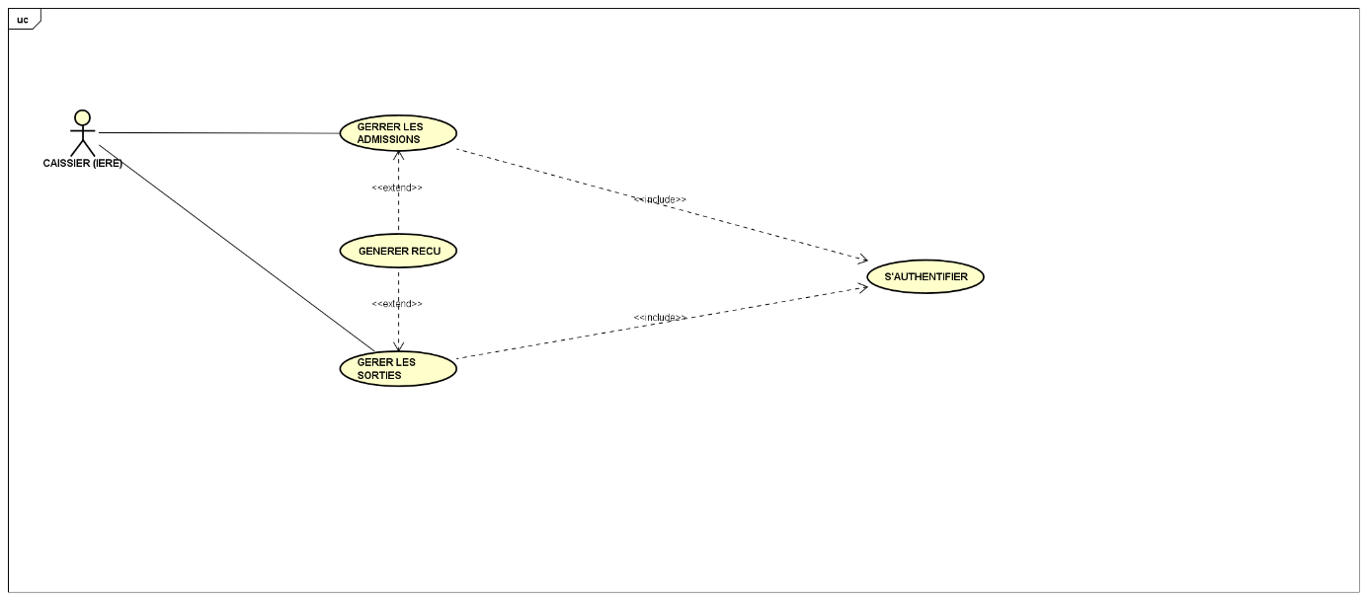

**Annexe 2 : Diagramme de cas d'utilisation « gestion des rendez-vous »**

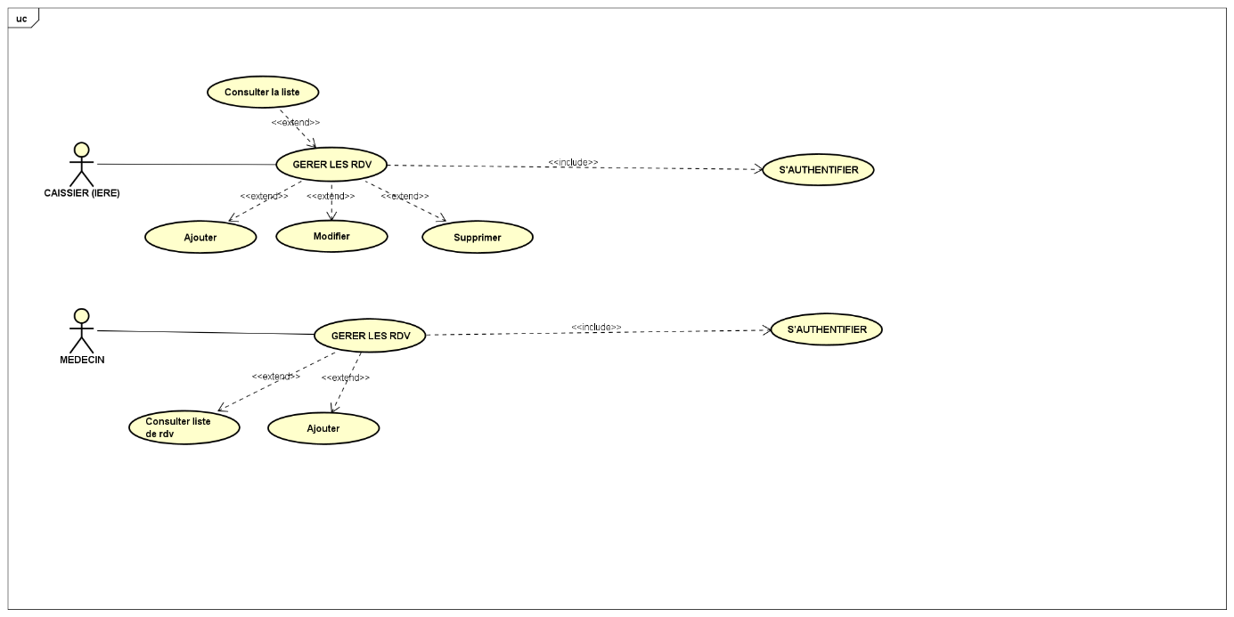

**Annexe 3 : Diagramme de cas d'utilisation « gestion des consultations »**

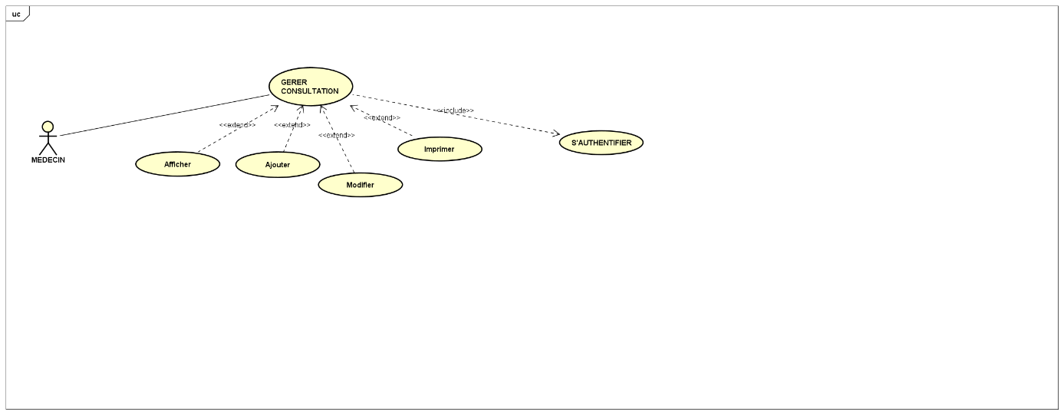

**Annexe 4 : Diagramme des cas d'utilisations « gestion des hospitalisations »**

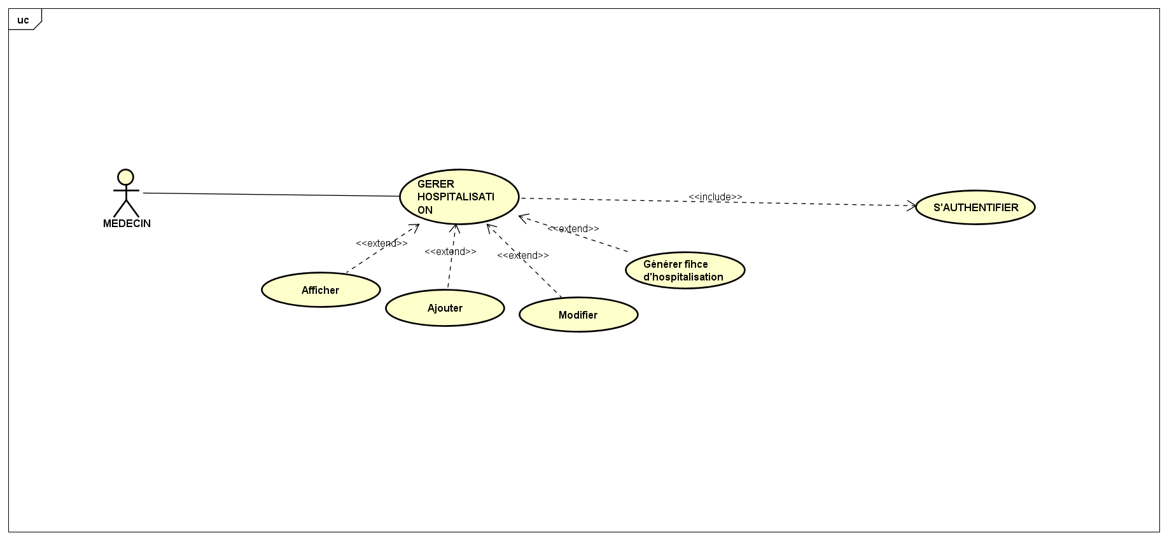

**Annexe 5 : Description du cas d'utilisation « gestion des admissions et sorties »**

|  |  |  |
| --- | --- | --- |
| Acteurs | Cas d'utilisation | Description |
| Caissier(ière)  (Secrétaire) | · Gestion des admissions  · Gestion des sorties | Le système permettra à la Secrétaire de générer des reçus pour chaque admission et sortie d’hospitalisation |

**Annexe 6: Description du cas d'utilisation « gestion des rendez-vous »**

|  |  |  |
| --- | --- | --- |
| Acteurs | Cas d'utilisation | Description |
| Caissier(ière)  (Secrétaire) | · Gestion des rendez-vous | Le système permettra à la secrétaire d'ajouter un rendez-vous, de le modifier ou bien le supprimer si nécessaire |
| Médecin | · Gestion des rendez-vous | Il permettra au médecin de consulter les rendez-vous qui ont été fixé par la secrétaire et d’ajouter des rendez-vous si nécessaires |
|

**Annexe 7 : Description du cas d'utilisation « gestion des consultations »**

|  |  |  |
| --- | --- | --- |
| Acteurs | Cas d'utilisation | Description |
| Médecin | · Gestion des consultations | Le médecin se charge de la consultation des patients. Il pourra afficher la liste complète de tous les patients qui ont été consulté, il pourra imprimer la fiche de chaque patient, ajouter une nouvelle consultation ou la modifier. |

**Annexe 8 : Diagramme de séquences « Ordonnance/Examen/Repos »** 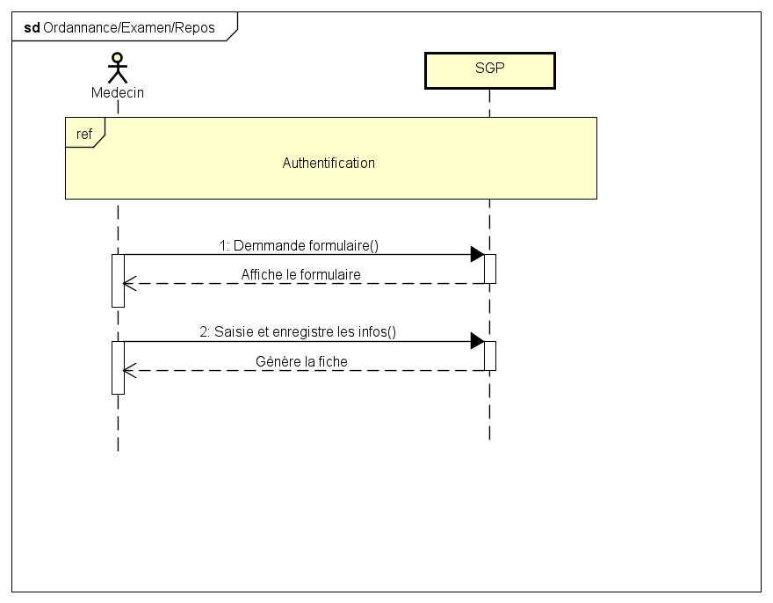

***Annexe 9: Diagramme de séquence « Labo/Radio »*** 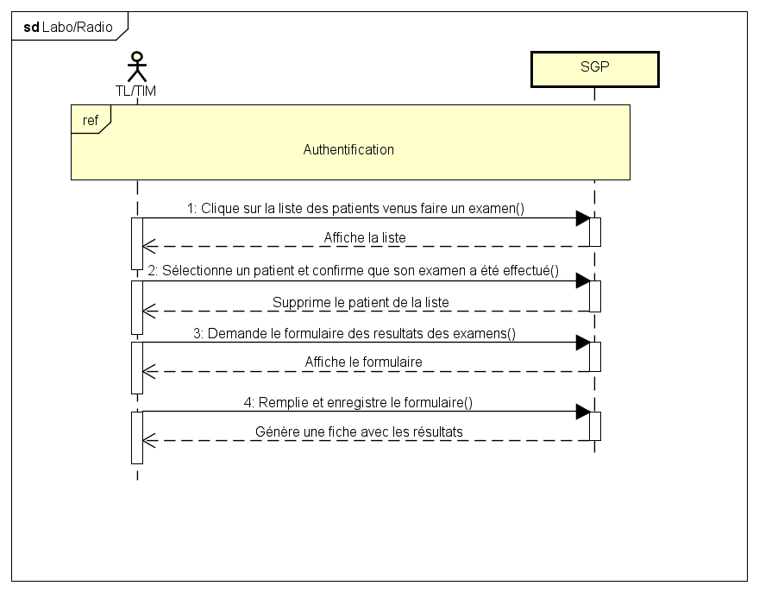

***Annexe 10: Diagramme de séquence « hospitalisation »*** 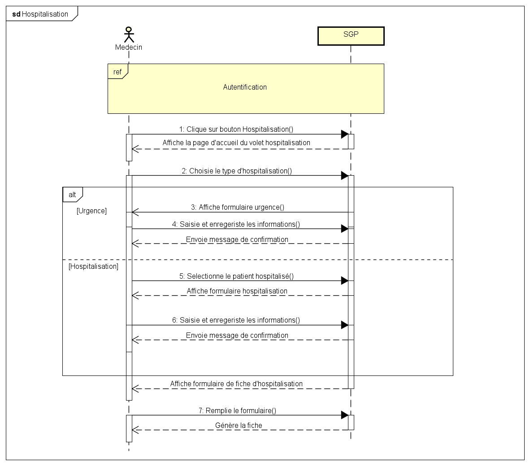

**Annexe 11: Diagramme de séquences « RDV »** 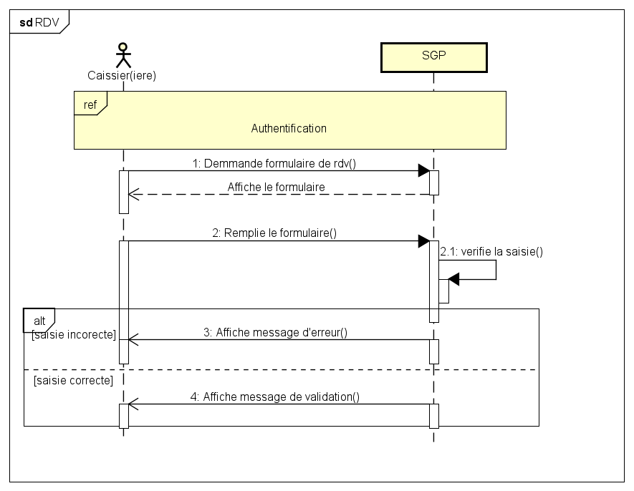

**Annexe 12: Les logos des environnements de travail**



Logo de Eclipse Logo de Scene Builder Logo de GitHub Logo de WampServer

**Annexe 13: Langages et Frameworks utilisés**

  

Logo de JavaFx Logo de Java Logo de Hibernate

**Annexe 14: Interface de connexion**

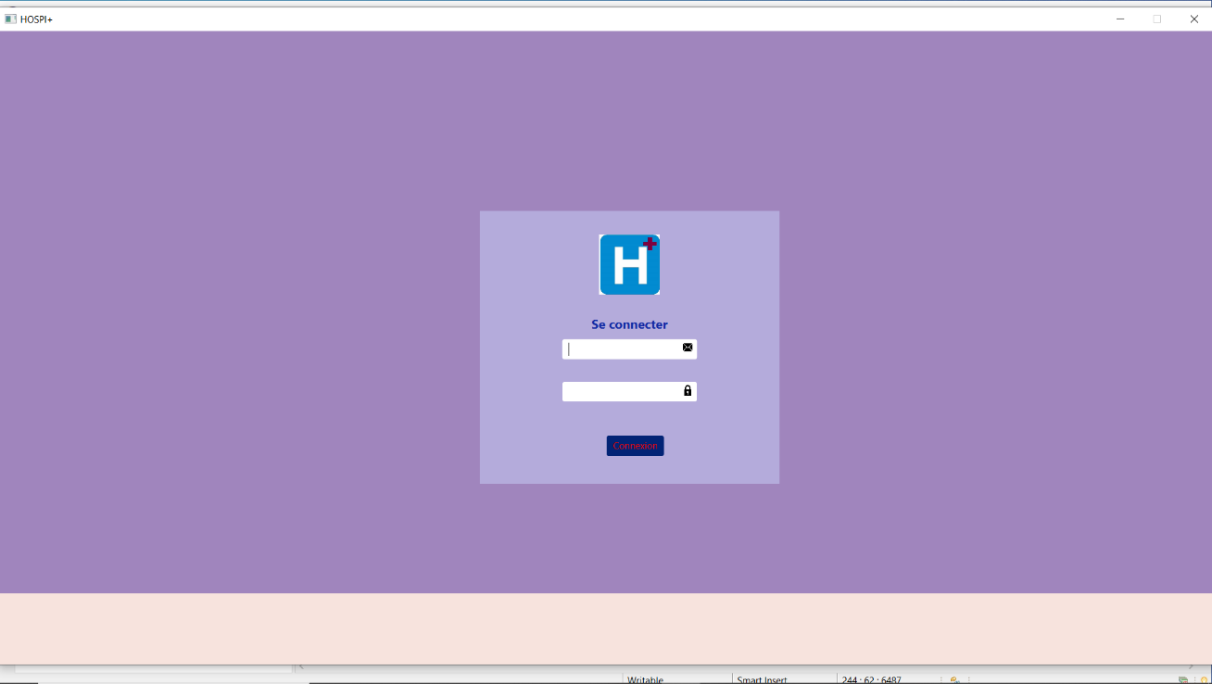

**Annexe 15 : formulaire d’admission**

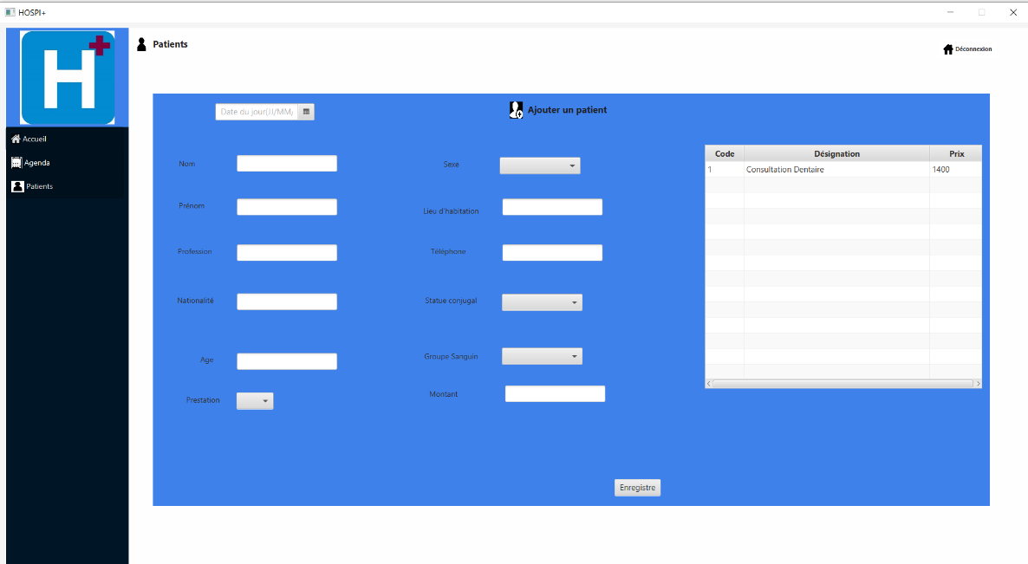

**Annexe 16: formulaire de gestion d'admissions de patient déjà enregistré et de sortie**

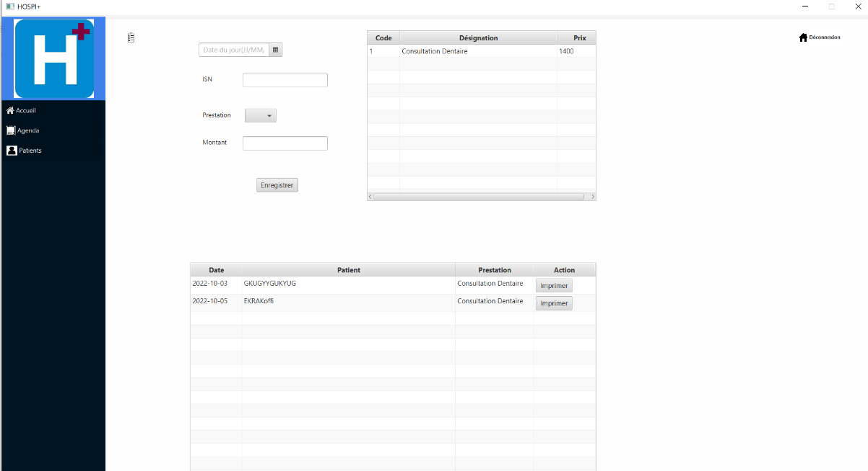

Annexe 17: Gestion de Rdv niveau caisse

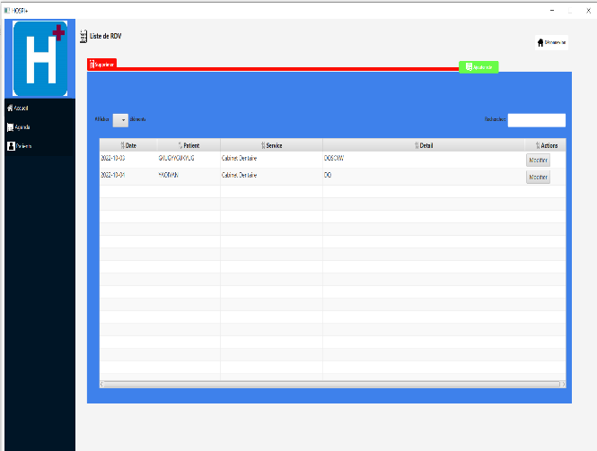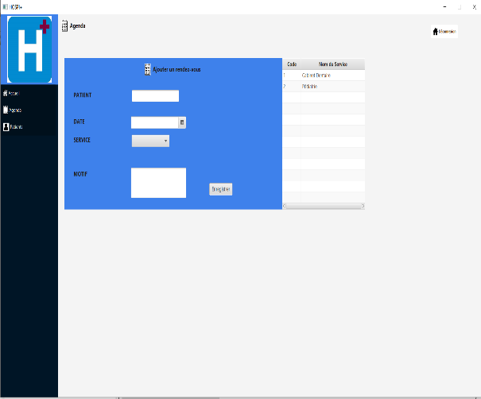

**Annexe 18: Gestion de Rdv niveau médicine**

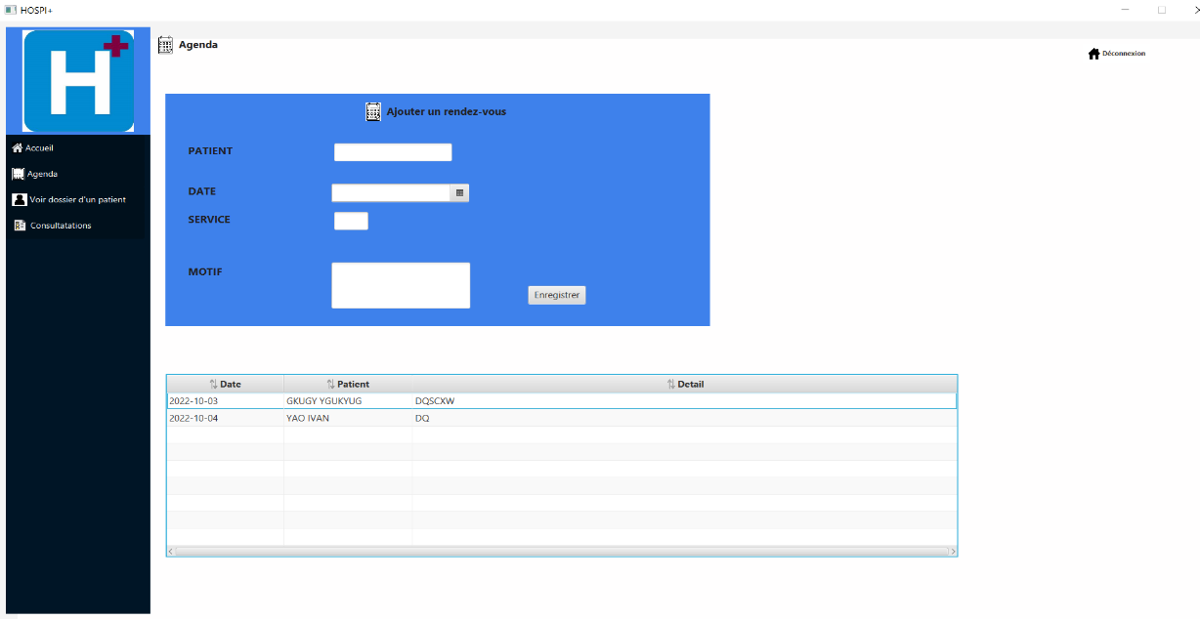

**Annexe 19: formulaire de consultation**

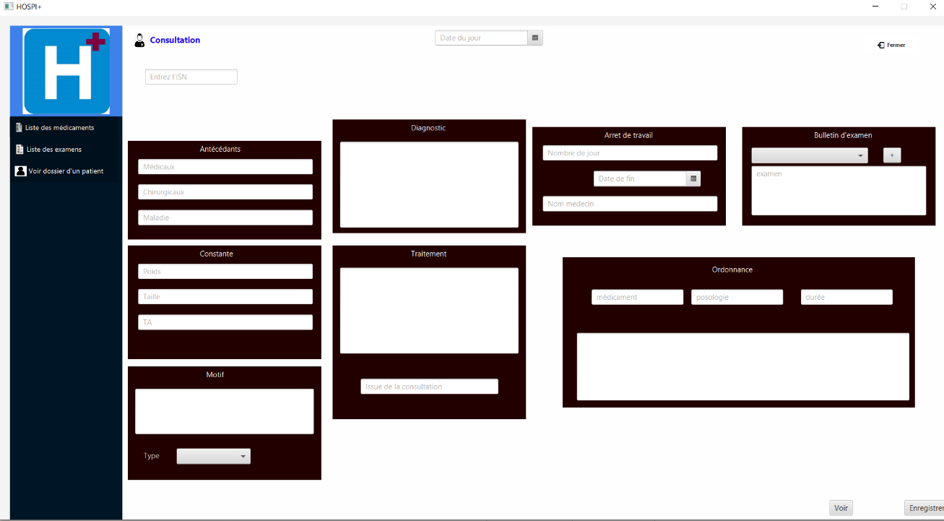

**Annexe 20: Dossier patient**

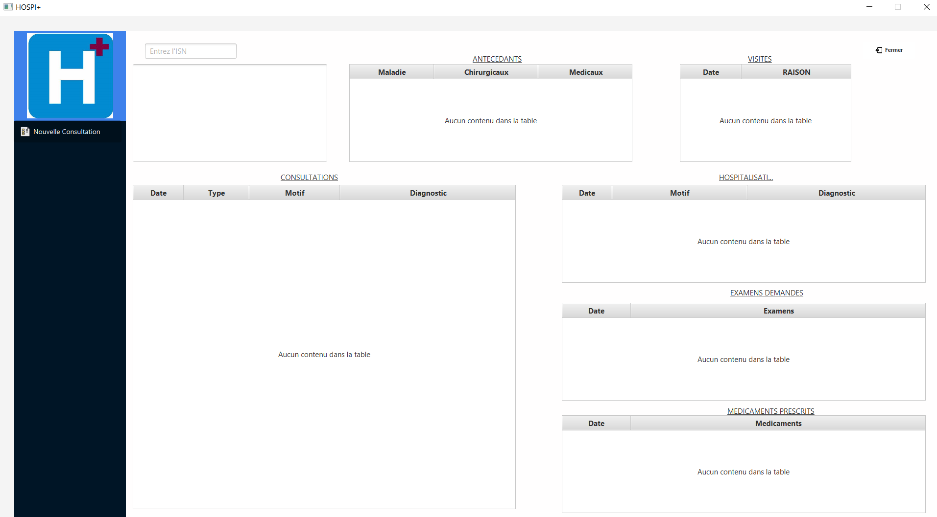

**Annexe 21: page d'accueil médecin**

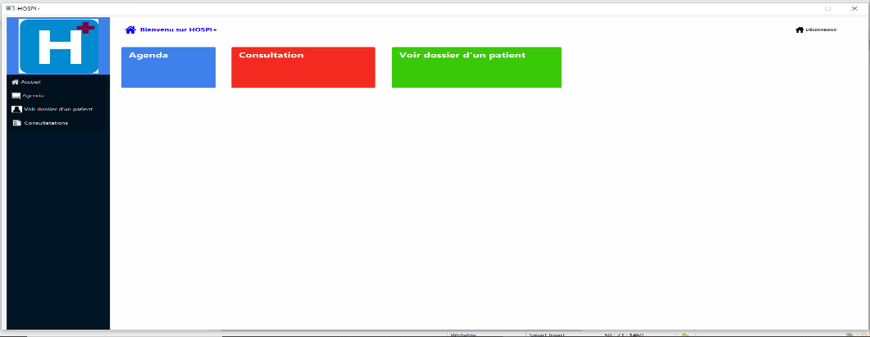

**Annexe 22: page d'accueil caissier(ière)**

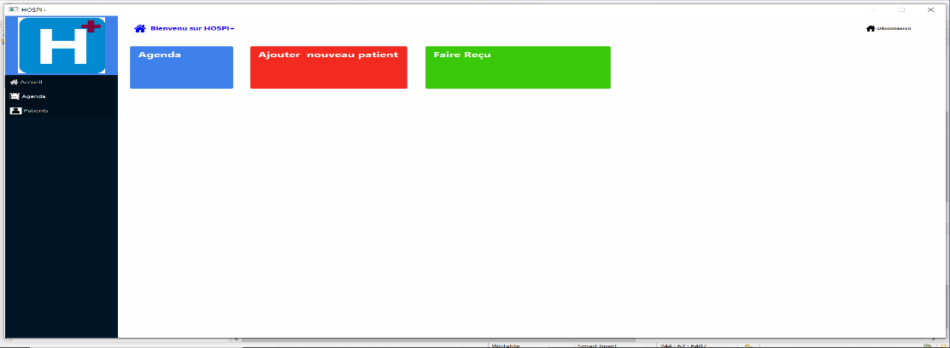

**BIBLIOGRAPHIE ET WEBOGRAPHIE**

**Lauriat Zahouly Lou,** *Etude et mise en œuvre d'une plateforme de suivi des apprenants du primaire*. Mémoire de fin de cycle, Licence en Méthodes Informatiques Appliquées à la Gestion des Entreprises (MIAGE). Université Polytechnique de Bingerville (UPB), Bingerville 2021, 54 pages.

**Regis Richmond NDA,** *Mise en place d’une application web de gestion immobilière : cas d’une agence immobilière*.Mémoire de fin de cycle, Licence en systèmes réseaux informatiques et télécommunications (SRIT). Ecole Supérieure Africaine des Technologies de l’Information et de la Communication (ESATIC), Abidjan, 2021, 60 pages.

**Aristophane Kerandel NIANGORAN,***Introduction à UML,* Abidjan, 2021*, 166P.*

YOUTUBE, [DemarcheProjetInformatique - YouTube](https://www.youtube.com/watch?v=Si9b5pDghmU) [en ligne], <https://www.youtube.com/channel/UCECmMNtEay2SZY4LiH1rWAQ> [28 Juillet 2022 12h27].

**OPENCLASSROOMS**, [Petit tour d'horizon des outils de modélisation - Modélisez et implémentez une base de données relationnelle avec UML - OpenClassrooms](https://openclassrooms.com/fr/courses/4055451-modelisez-et-implementez-une-base-de-donnees-relationnelle-avec-uml/4458552-petit-tour-dhorizon-des-outils-de-modelisation) [en ligne], <https://openclassrooms.com> [3 Septembre 2022 23h15].

**WIKIPEDIA,** Processus unifiée, [en ligne], <https://fr.wikipedia.org/wiki/Processus_unifi%C3%A9> [12 ‎Septembre ‎2022, ‏‎10h01].

**WIKIPEDIA,** Eclipse, [en ligne], <https://fr.wikipedia.org/wiki/Eclipse_(projet)> [4 Octobre 2022, 17h09].

**WIKIPEDIA,** Github, [en ligne], <https://fr.wikipedia.org/wiki/GitHub> [4 Octobre 2022, 17h09].

**WIKIPEDIA,** Scene Builder, [en ligne], <https://fr.wikipedia.org/wiki/Scene_Builder> [4 Octobre 2022, 17h09].

**WIKIPEDIA,** JavaFx, [en ligne], <https://fr.wikipedia.org/wiki/JavaFX> [5 Octobre 2022, 13h48].

TABLE DE MATIÈRE

**DÉDICACEI**

REMERCIEMENTSII

SOMMAIREIII

**LISTE DES SIGLES ET ABRÉVIATIONS IV**

**LISTE DES FIGURESV**

**LISTE DES TABLEAUX** **VI**

INTRODUCTION1

PREMIÈRE PARTIE : GÉNÉRALITÉS3

CHAPITRE 1 : ORGANISME D’ACCUEIL4

1. *PRÉSENTATION DE L’HÔPITAL GENERAL DE BINGERVILLE4*
2. Description*4*
3. Objectifs*4*
4. *ORGANISATION DE L’HÔPITAL 4*
5. Présentation des services 4
   1. Services administratifs et d’appui4
   2. Services de soins4
   3. Services médico-techniques*5*
6. Organigramme de HGB*5*

CHAPITRE 2 : ÉTUDE PRÉALABLE DU PROJET6

1. *CONTEXTE ET OBJECTIFS DU PROJET6*
2. Contexte et justification6
3. Objectif du projet6
   1. Objectif général6
   2. Objectifs Spécifiques6
4. Livrables6
5. *OUTILS DE GESTION DE PROJET7*
6. Etude de l’existant7
   1. Analyse de l’existant7
   2. Critique de l’existant7
7. Matrice SWOT8

DEUXIÈME PARTIE : ANALYSE ET CONCEPTION9

CHAPITRE 3 : MÉTHODE D’ANALYSE ET DE CONCEPTION10

1. *PRÉSENTATION DES MÉTHODES D’ANALYSE ET DE CONCEPTION10*
2. Présentation de MERISE10
   1. Définition de MERISE10
   2. Les types de démarches en MERISE11
      1. La démarche classique11
      2. La démarche rapide11
      3. Les modèles en MERISE11
3. Présentation de la méthode UP12
4. Etude comparative des méthodes MERISE et UP12
5. Choix de la méthode13
6. *PRÉSENTATION DE LA MÉTHODE CHOISIE**13*
7. Les caractéristiques du Processus Unifié13
8. Cycle de vie du processus unifié14
9. Le langage de modélisation unifié15
   1. Présentation de UML15
   2. Les vues en UML16
   3. Les Diagrammes en UML17
      1. Les Diagrammes de structures17
      2. Les Diagrammes de comportements18

CHAPITRE 4 : ANALYSE DES FONCTIONNALITES20

1. *IDENTIFICATION DES ACTEURS ET FONCTIONNALITES20*

1. Les fonctionnalités20

2. Les acteurs20

*II. LES CAS D’UTILISATION21*

1. Diagramme de cas d’utilisation général21

2. Tableau descriptif22

CHAPITRE 5 : CONCEPTION DU SYSTÈME23

*I. DIAGRAMME DE SÉQUENCE23*

1. Diagramme de séquence « s'authentifier »23

2. Diagramme de séquence « Admissions » 24

3. Diagramme de séquence « Consultation25

1. *DIAGRAMME DE CLASSE 27*

TROISIÈME PARTIE : RÉSULTATS ET DISCUSSION28

CHAPITRE 6 : ÉTUDE TECHNIQUE29

*I. ENVIRONNEMENT DE DÉVELOPPEMENT 29*

1. Matériels utilisés29

2. Environnement de travail29

2.1. Eclipse29

2.2. Scene Builder29

2.3. GitHub29

2.4. WampServer30

*II. LANGAGES ET FRAMEWORKS UTILISÉS30*

1. Java30

2. Java FX30

3. Hibernate30

CHAPITRE 7 : RÉSULTATS32

*I. PRÉSENTATION DE L’APPLICATION32*

1. Page de connexion32

2. La gestion des Admission32

3. La gestion des sorties32

4. La gestion des Rdvs32

5. Gestion des consultations32

6. Gestion de hospitalisations33

7. Gestion des médicaments et produits pharmaceutiques disponible dans l’hôpital33

8. Gestion des examens médicaux33

*II. DISCUSSION ET ESTIMATION FINANCIÈRE33*

*1.* Estimation financière de déploiement du projet33

*2. Discussion*34

CONCLUSION35

ANNEXEVII

BIBLIOGRAPHIE ET WEBOGRAPHIEXVII

TABLE DE MATIÈREXVIII

**Résumé**

Les problèmes rencontrés par les hôpitaux en particulier ceux en rapport à la manipulation des données nous ont incités à entreprendre une étude. Cette étude a pour objectif l’amélioration de la qualité des services proposés par les hôpitaux en se servant des technologies innovantes. Ainsi notre problème principal s’est articulé autour de la question suivante : comment numériser la gestion des patients d’un hôpital ? Pour répondre à cette question, nous proposons de mettre en place une application de gestion de patients. Dans ce mémoire, nous présentons le processus de réalisation de ladite solution. Cette solution a été conçue à l’aide de la méthode d’analyse UP et a été réalisée sous forme de logiciel en utilisant le framework Java FX. Ce logiciel du fait de ses fonctionnalités améliore les systèmes de gestion de patients et permet la création de dossier patient. Nous pouvons donc dire que cette étude contribue à l’avancée du processus de digitalisation de la gestion hospitalière.

**ABSTRACT**

The problems encountered by hospitals, particularly those related to data handling, prompted us to undertake a study. The aim of this study is to improve the quality of services offered by hospitals by using innovative technologies. Thus, our main problem was based on the following question: how to digitise the management of patients in a hospital? To answer this question, we propose to implement a patient management application. In this thesis, we present the process of realising this solution. This solution was designed with the help of the UP analysis method and was realised as software using the Java FX framework. This software, due to its functionality, improves patient management systems and allows the creation of patient records. We can therefore say that this study contributes to the advancement of the process of digitalisation of hospital management.